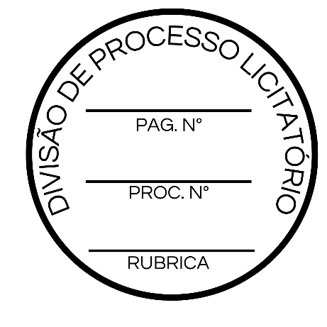
TERMO DE AUTORIZAÇÃO DE INEXIGIBILIDADE DE LICITAÇÃO

PROCESSO ADMINISTRATIVO: N.° 13595
INEXIGIBILIDADE DE LICITAÇÃO: N.º 010/2025

Eu, LÍGIA DE CÁSSIA SOUSA DE ARAÚJO, na qualidade de Chefe de Gabinete, no uso de minhas atribuições legais à vista dos autos contidos no presente Processo devidamente justificado, CONSIDERANDO que o PARECER TÉCNICO prevê a INEXIGIBILIDADE DE LICITAÇÃO em conformidade ao disposto no art. 74, inc. II da Lei nº 14.133/2021. CONSIDERANDO ainda que o PARECER JURÍDICO atesta que foram cumpridas as exigências legais, e no uso das atribuições que me foram conferidas, em especial ao disposto no artigo 72, inc. VIII, da Nova Lei de Licitações, AUTORIZO e HOMOLOGO a INEXIGIBILIDADE DE LICITAÇÃO 010/2025.
Autorizo em consequência, a proceder-se à contratação, conforme abaixo descrito:

OBJETO:
Contratação de pessoa jurídica – Cantora Isadora Pompeo, para prestação de serviços de show artístico que acontecerá no dia 13 de março de 2025, atendendo a programação do evento de aniversário de Santa Inês – MA.
CONTRATADA:
LL VILAS EVENTOS LTDA, inscrito no CNPJ nº 27.673.878/0001-44

VALOR TOTAL: 150.000,00 (cento e cinquenta mil reais)

Vigência do Contrato: O contrato terá vigência da data de sua assinatura até o dia 13/03/2025, data da realização do show musical e consequente consecução do objeto contratual.

Fundamentação Legal: artigo 74, inciso II da Lei Federal n° 14.133/2021

Determino, ainda, que seja dada a devida publicidade legal, em especial à prevista no caput do artigo 72, parágrafo único da Lei Federal nº 14.133/21, e que, após, seja o presente expediente devidamente autuado e arquivado. Cumpra-se.

Santa Inês- MA, 19 de fevereiro de 2025.
___________________________________
Lígia de Cássia Sousa de Araújo
Portaria N° 06/2025
CHEFE DE GABINETE

